Федеральное государственное автономное образовательное учреждение высшего образования «Национальный исследовательский университет ИТМО»
Факультет Программной Инженерии и Компьютерной Техники
Лабораторная работа по Базам данных №3
Вариант 53307
Выполнил: Снагин Станислав Максимович
Проверил: Райла Мартин
Группа: Р3115
Санкт Петербург 2025 г.
Содержание
Задание 3
Для отношений, полученных при построении предметной области из лабораторной работы №1, выполните следующие действия: 3
Ход работы 4
Разбор терминов 4
Разбор терминов 4

Задание

Для отношений, полученных при построении предметной области из лабораторной работы №1, выполните следующие действия:
- Опишите функциональные зависимости для отношений полученной схемы (минимальное множество);
- Приведите отношения в 3NF (как минимум). Постройте схему на основе NF (как минимум).
- Опишите изменения в функциональных зависимостях, произошедшие после преобразования в 3NF (как минимум). Постройте схему на основе NF;
- Преобразуйте отношения в BCNF. Докажите, что полученные отношения представлены в BCNF. Если ваша схема находится уже в BCNF, докажите это;
- Какие денормализации будут полезны для вашей схемы? Приведите подробное описание.
Придумайте триггер и связанную с ним функцию, относящиеся к вашей предметной области, согласуйте их с преподавателем и реализуйте на языке PL/pgSQL.

Ход работы

Разбор терминов
Функциональная зависимость – это такая зависимость между значениями атрибутов отношения, что при одних и тех же значениях одних атрибутов (называемых детерминантом) всегда будут встречаться одни и те же значения других атрибутов (называемых зависимыми атрибутами)
Таблица находится в 1НФ, если эта таблица является отношением (то есть если она может быть представлена как подмножество декартова произведения доменов).
Таблица находится в 2НФ, если она находится в 1НФ, и в ней нет неключевых столбцов, которые функционально зависят от неполного подмножества столбцов, составляющих потенциальный ключ.
Отношение находится в 3НФ, если в нём нет неключевых атрибутов, находящихся в нетривиальной неприводимой слева ФЗ от множества атрибутов, которое не является потенциальным ключом.
Отношение находится в НФБК, если оно находится в 3НФ, и в нём нет ФЗ ключевых атрибутов составного потенциального ключа от такой комбинации других ключевых атрибутов, которая не содержит в себе полный потенциальный ключ.

Даталогические модели

Старая
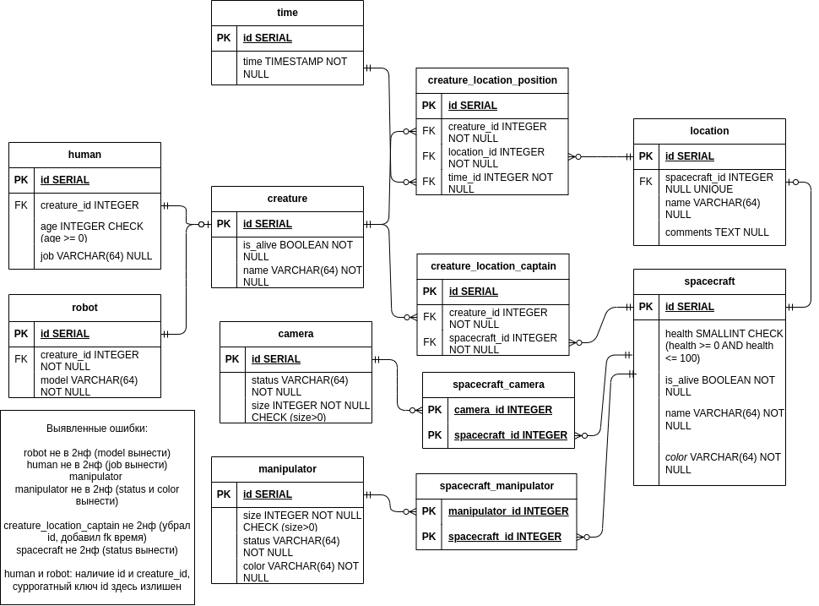

Новая (без BCNF)
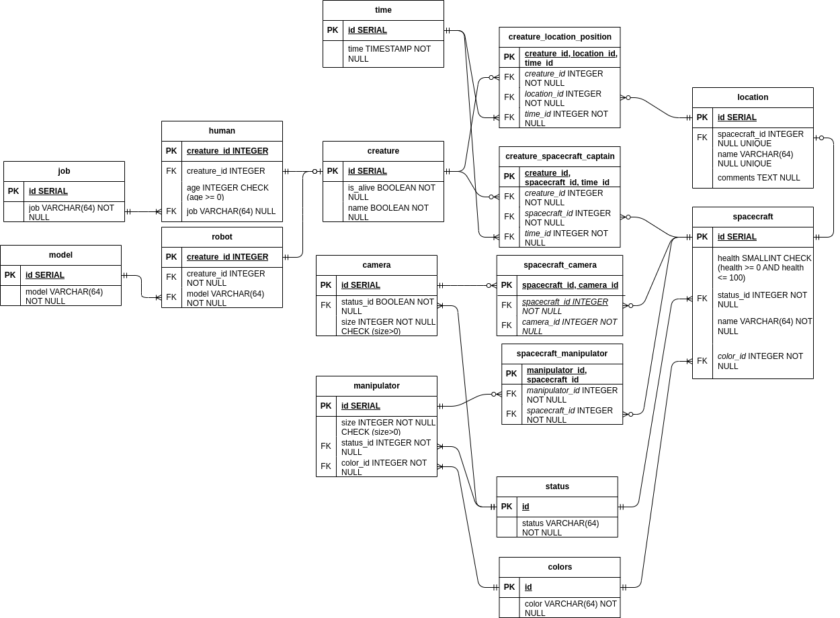

Новая (BCNF)

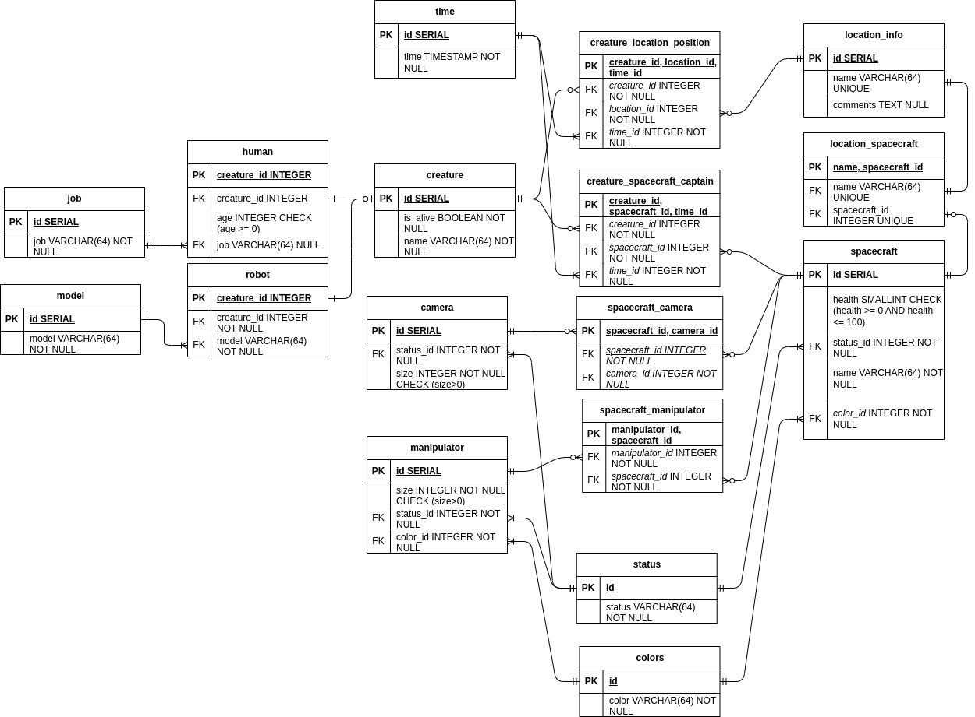

Функциональные зависимости
Таблица | ФЗ | Доказательство 3НФ
human | creature_id → (age, job) | 1НФ: каждый из атрибутов атомарный (т. е. 1 ячейка — 1 значение)  2НФ: все неключевые атрибуты (age, job) зависят от creature_id  3НФ: Нет транзитивной зависимости между неключевыми атрибутами (age, job не зависят друг от друга через creature_id)
robot | creature_id → (is_alive, model) | 1НФ: каждый из атрибутов атомарный  2НФ: все неключевые атрибуты (is_alive, name) зависят от creature_id  3НФ: Нет транзитивной зависимости между неключевыми атрибутами (is_alive, name не зависят друг от друга через creature_id)
creature | id → (is_alive) | 1НФ: каждый из атрибутов атомарный  2НФ: все еключевые атрибуты (is_alive, name) зависят от id.  3НФ: Нет транзитивной зависимости между неключевыми атрибутами
time | id → (time) | 1НФ: каждый из атрибутов атомарный  2НФ: все неключевые атрибуты (time) зависят от id.  3НФ: Нет транзитивной зависимости между неключевыми атрибутами
manipulator | Id → (size, status_id, color_id) | аналогично
color | Id → (color) | аналогично
status | Id → (status) | аналогично
spacecraft | Id → (health, status_id, name, color_id) | аналогично
model | Id → (id, model) | аналогично
location | Id → (spacecraft_id, name, comments) | аналогично
creature_location_position | (creature_id, location_id, time_id) → () | 1НФ: каждый из атрибутов атомарный  2НФ: нет неключевых атрибутов  3НФ: нет неключевых атрибутов
creature_spacecraft_captain | (creature_id, spacecraft_id, time_id) → () | аналогично
spacecraft_camera | (spacecraft_id, time_id) → () | аналогично
spacecraft_manipulator | (manupulator_id, spacecraft_id) → () | аналогично

BCNF
В процессе преобразований выяснилось, что таблица location может содержать потенциальный ключ, что нарушает нормальную форму Бойса Кодда. Было принято решение сделать декомпозицию на location_info и location_spacecraft

Триггер
Сделать триггер, который бы обновлял статус корабля: если здоровье от 1 до 99, статус корабля «broken»; если здоровье = 100, то «active»; если здоровье = 0, то «inactive».

Вывод
В ходе лабораторной работы была нормализована база данных из ЛР1 в 3НФ и BCNF, а так же проанализированы все функциональные зависимости; был составлен триггер и функция для него.

